**Облачная Wi-Fi камера 2.4G**

Руководство по эксплуатации

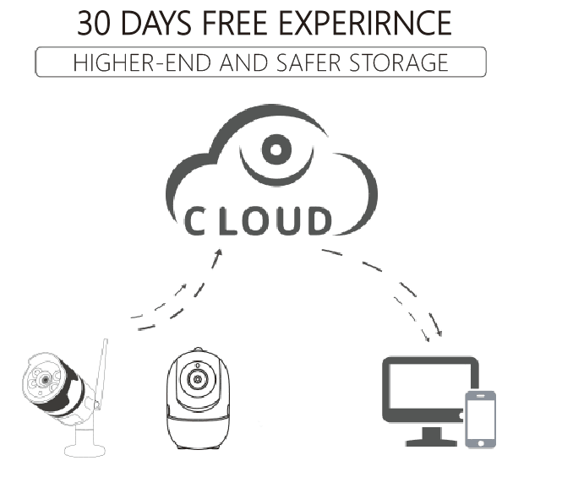

ОБЛАКО

УЛЬТРАСОВРЕМЕННАЯ ТЕХНОЛОГИЯ И БОЛЕЕ БЕЗОПАСНОЕ ХРАНЕНИЕ ДАННЫХ

30 ДНЕЙ БЕСПЛАТНОГО ОБЛАЧНОГО СЕРВИСА

Уважаемый пользователь, благодарим за то, что остановили свой выбор на наших камерах. Перед использованием, внимательно ознакомьтесь с инструкцией по эксплуатации и сохраните её для использования в будущем.

## Описание основных функций

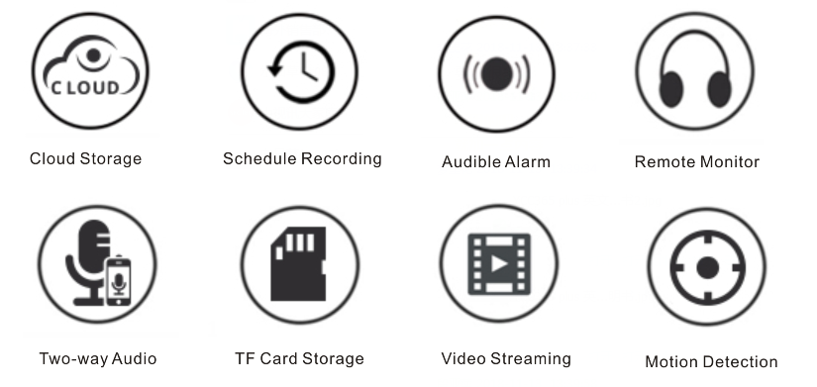

Датчик движения

Потоковая трансляция видео

Карта памяти TF

Двусторонний звуковой сигнал

Удаленный монитор

Звуковая сигнализация

Запись по графику

Хранение в облаке

## Как загрузить мобильное приложение

A: Найдите и загрузите приложение «**YCC365 Plus**» через Apple Store или Android app store.

B: Отсканируйте QR код



## 3、Как использовать мобильное приложение

**Примечание:** нажмите и удерживайте в течение 5 секунд кнопку «Перезагрузка» / «Reset» для установки заводских настроек.

Уделите особое внимание направлению микропорта

### 3.1 Зарегистрируйте аккаунт при помощи электронной почты

(1) нажмите «Зарегистрироваться» / «**Sign Up**» для регистрации собственного аккаунта и пароля и для входа в приложение

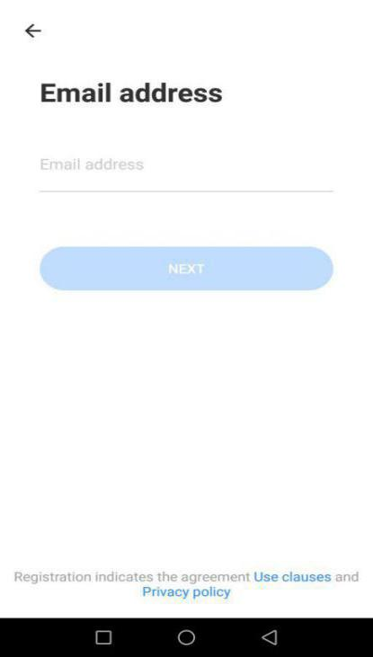 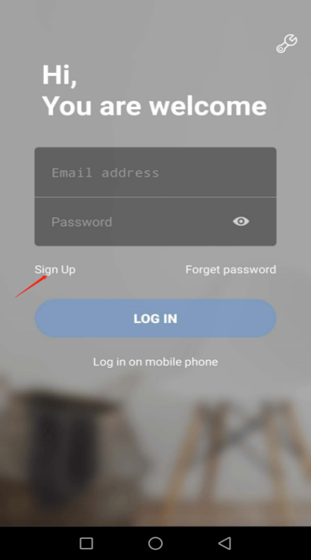 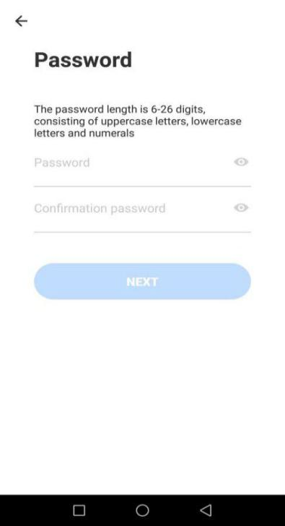

### 3.2 Добавить камеру в приложение YCC365 Plus можно тремя способами

### Примечание:

1.Камера поддерживает только WIFI 2.4G. Для добавления устройства, проверьте что Wi-Fi Вашего роутера и телефона - 2.4G.

2. Не меняйте местами микропорт USB и гнездо камеры, аккуратно вставляйте штепсель в гнездо.

**3.2.1 Отсканируйте QR код для добавления камеры (QR код можно использовать, сохранив его на мобильный телефон）**

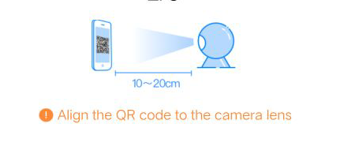

1. Убедитесь, что Ваш телефон подключен к WI-FI
2. Нажмите «Добавить устройство - Умная камера - Добавление устройства методом сканирования QR кода» / **«Add device---Intelligent camera---Device adding by scanning the code»**

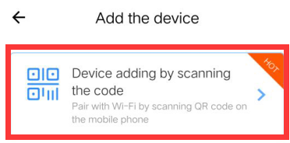

1. Перезагрузите камеру (найдите в инструментарии значок, нажмите и удерживайте кнопку «Перезагрузка» / «Reset» в течение 5 сек.)

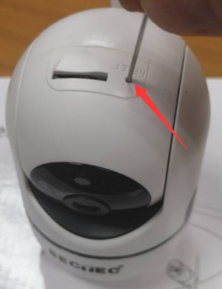

1. Услышав сообщение «Перезагрузка прошла успешно» / **«reset successfully»,** подождите команды «Настройте камеру отсканировав QR код или при помощи программной точки доступа» / **Please configure camera by scanning code or AP hotspot**»
2. Выберите Ваш Wi-Fi, введите свой логин и пароль.

**Подсказка：**имя и пароль Wi-Fi должны состоять из символов латинского алфавита и цифр, а специальные символы, как **«-,  -,  ~,  @ , ! -_»**и т.д.  СИСТЕМОЙ НЕ РАСПОЗНАЮТСЯ.

1. Совместите двумерный код, отображаемый на телефоне, с объективом камеры, сохраняя равновесие и расстояние 4–8 дюймов до **звукового** сигнала камеры.



1. Услышав сигнал, нажмите «я услышал звуковой сигнал» / «**I heard the beep voice**», через несколько секунд Вы услышите сообщение «Подключение к интернету установлено, добро пожаловать в сервисы облачной камеры» / «**Internet connected welcome to use cloud camera**».
2. Wi-Fi камера успешно добавлена в приложение мобильного телефона.



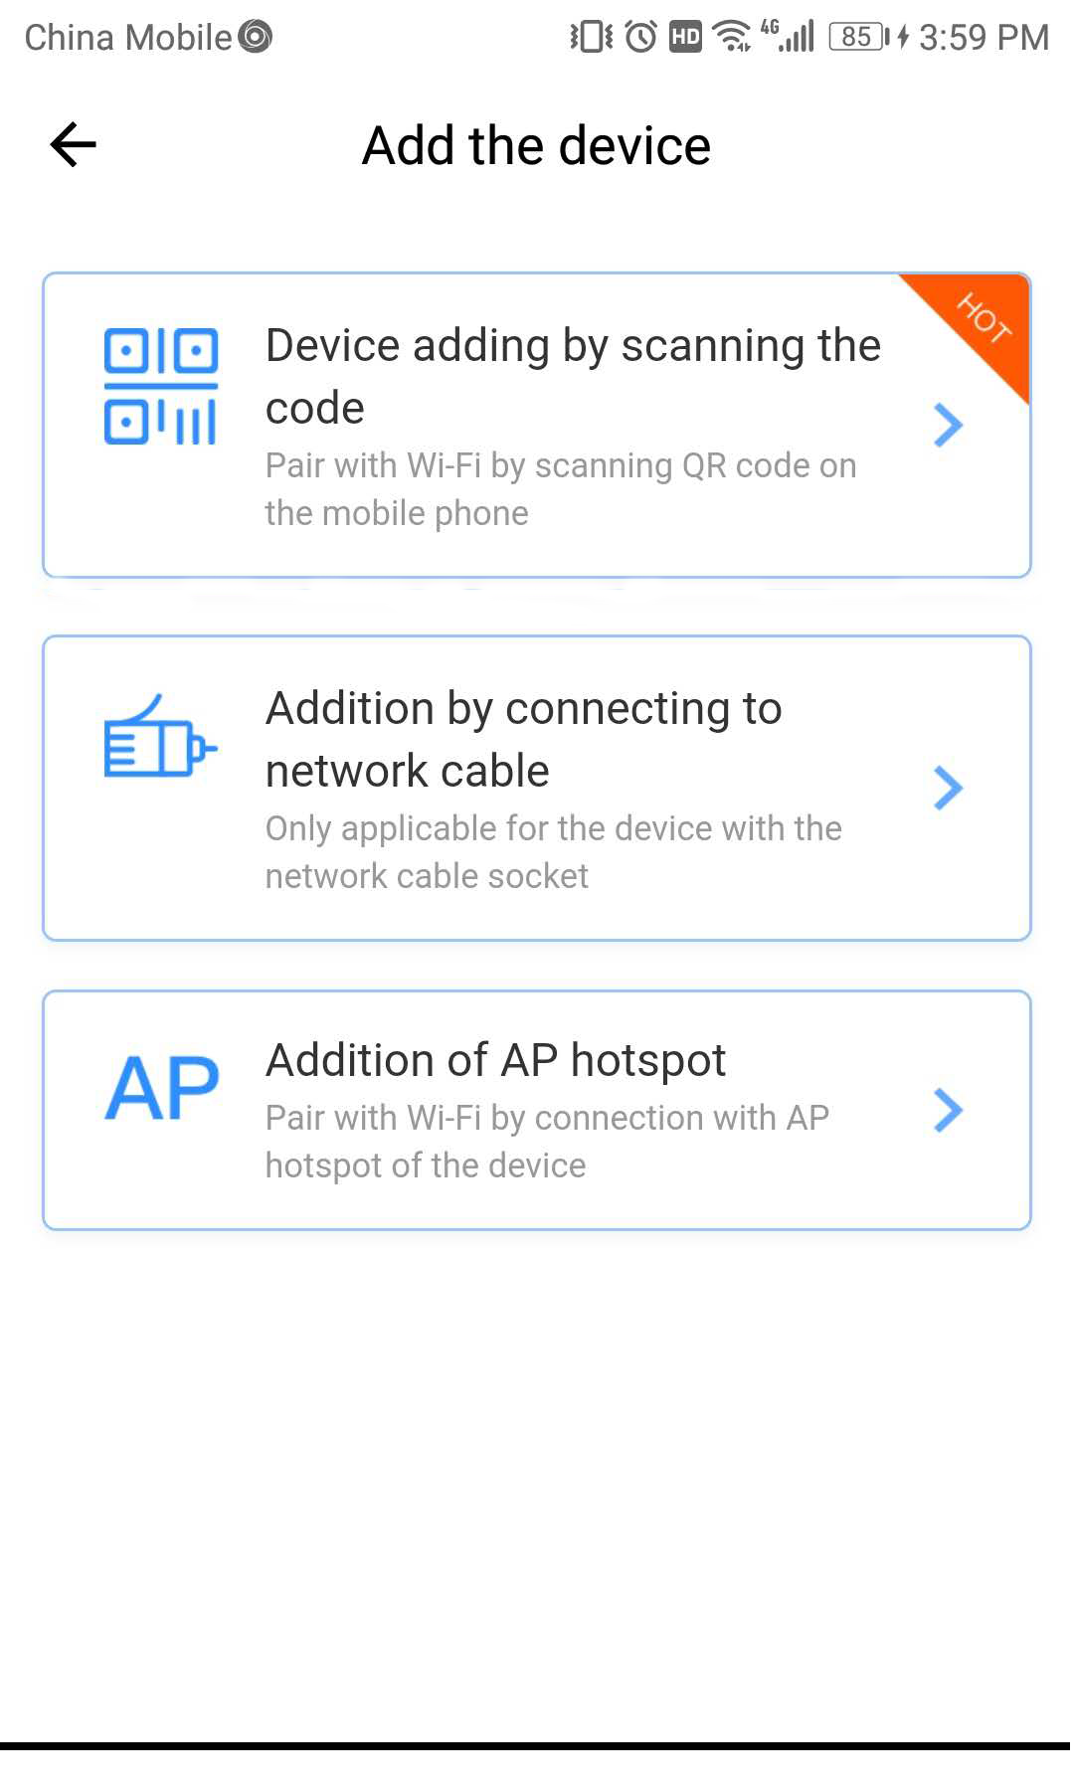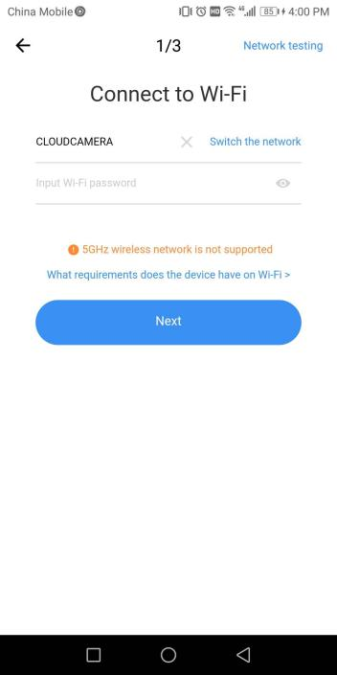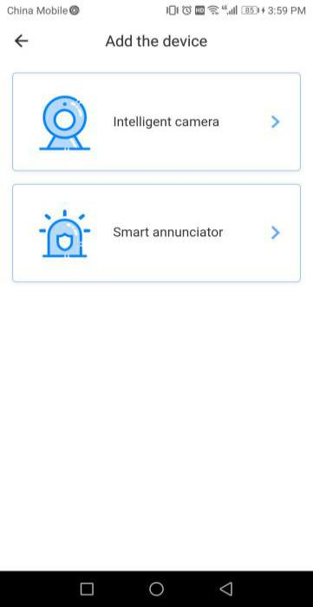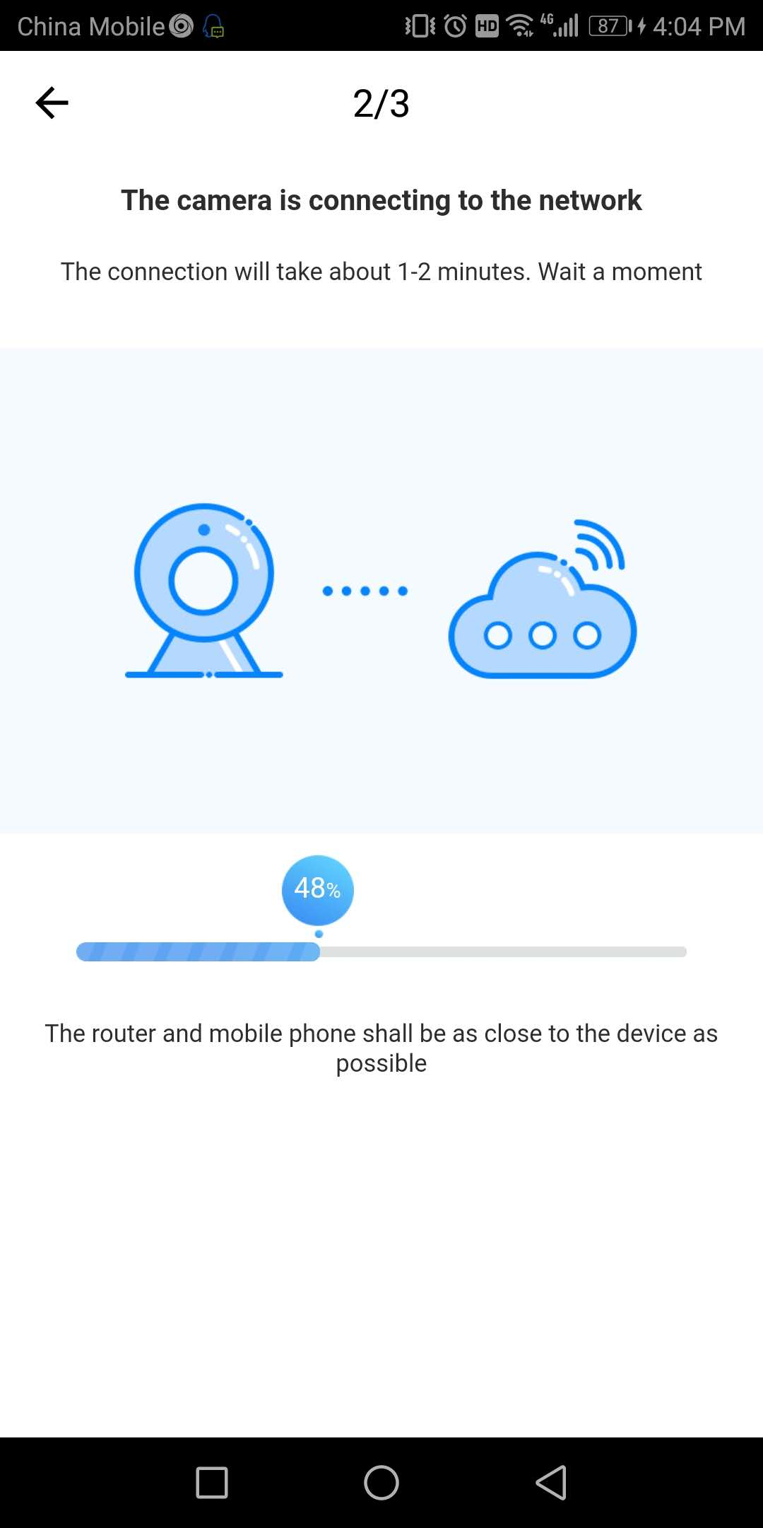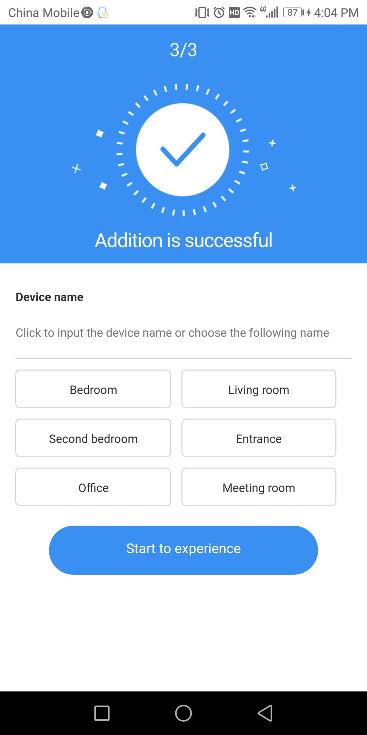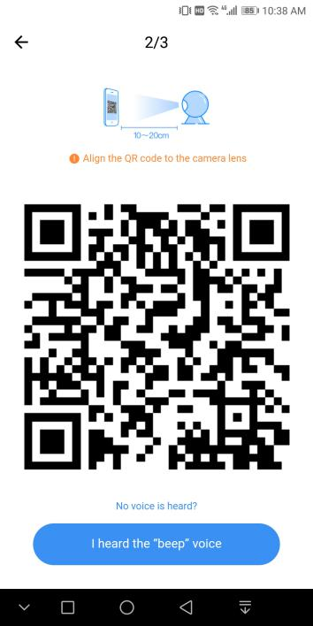





5

**3.2.2 Добавление устройства при помощи подключения к сетевому кабелю (поддерживает только устройства с разъемом LAN)**

1. Подключите кабель Ethernet к камере и Wi-Fi роутеру.
2. Нажмите «Добавить устройство» / «**Add device**» и «Добавить при помощи подключения сетевого кабеля» / «**Addition by connecting to network cable**»
3. Отсканируйте QR код на устройстве

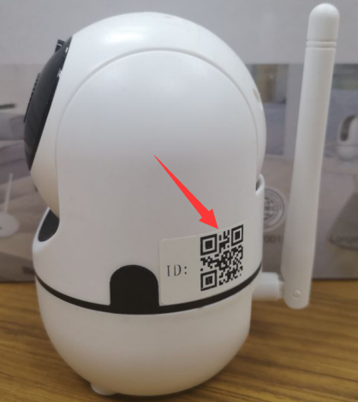

1. Подождите окончания процесса подключения сети.



**3.2.3 Добавление при помощи программной точки доступа (AP hotspot)**

1. Нажмите «Добавить устройство» / «Add device» и «Добавление при помощи программной точки доступа» / «Addition of AP hotspot»
2. Перезагрузите камеру (Нажмите и удерживайте кнопку «Перезагрузка» / «Reset» в течение 5 сек.)



Услышав сообщение «Перезагрузка прошла успешно» / **«reset successfully»,** подождите команды «Настройте камеру, отсканировав QR код, или при помощи программной точки доступа» / **Please configure camera by scanning code or AP hotspot**»

1. Затем подключите Wi-Fi Вашего телефона к сети «CLOUDCAM_XXXX» и вернитесь в приложение «YCC365 plus»
2. Нажмите «Далее» / «Next» и выберите свой Wi-Fi, введите логин и пароль
3. 51Услышав сообщение «Интернет подключен, добро пожаловать к сервисам облачной камеры» / «Internet connected welcome to use cloud camera» и подождите окончания процесса подключения Wi-Fi.

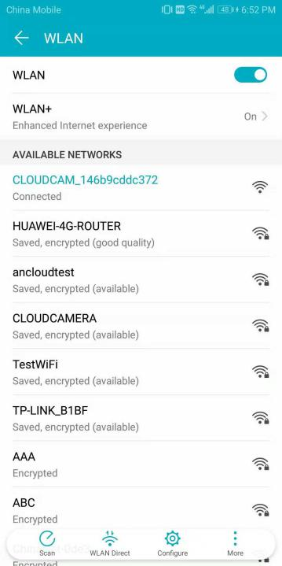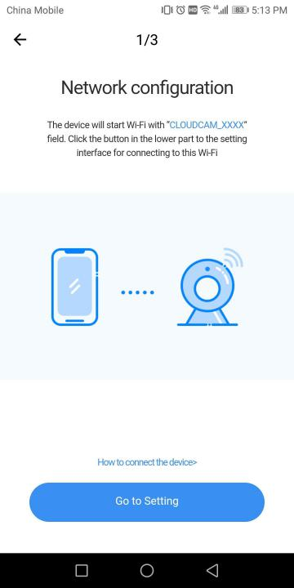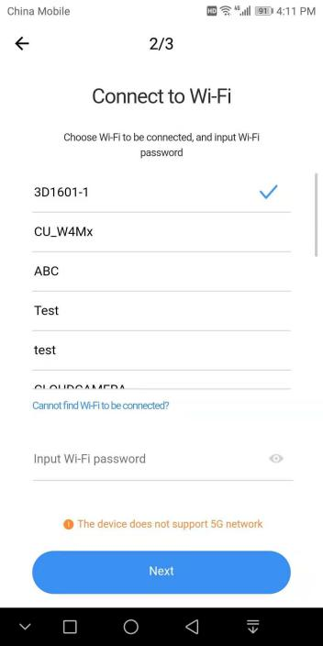





#### 3.3 Режим прямого доступа (особый)

Войдите в приложение, найдитеиконку в верхнем правом углу, как показано на картинке ниже.

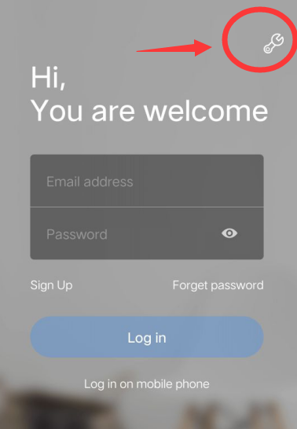

(1) Включите камеру, Вы услышите сообщение «Настройте камеру, отсканировав QR код, или при помощи программной точки доступа» / **Please configure camera by scanning code or AP hotspot**» (если Вы не услышите соответствующее сообщение, снова перезагрузите камеру）

(2) Подключите телефон к сети Wi-Fi «**CLOUDCAM_XXXX» network**».

1. Откройте приложение «**YCC365 plus**» и введите логин, нажмите на иконку настроек в верхнем правом углу.
2. Нажмите «Просмотр сетевого устройства» / «**AP networked device preview» и нажмите «Далее» / «Next**»

(5) Введите имя пользователя (YCC365) и пароль (0123456), нажмите «ПОДТВЕРДИТЬ» / «CONFIRM», затем Вы сможете просмотреть экран.

Четыре. Введение

Просмотр в реальном времени

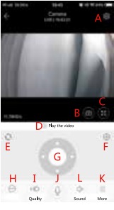

A: Меню параметров B: Моментальный снимок

C: Полноэкранный режим D: Воспроизведение видео

E: Сброс настроек поворота и наклона F: Предварительная установка

G: Наклон и поворот H: Сообщение

I: Качество видео J: Удерживать, чтобы сказать

K: Более L: Звук

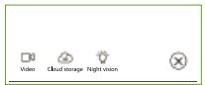

Контрольная лампочка белого цвета

Просмотреть альбомы в облаке

Video to the phone



Пять. Как пользоваться камерой при помощи компьютера

1. Авторизация

<https://www.eveplusiot.com>

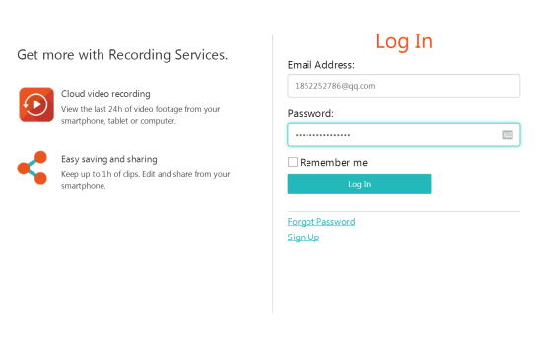

Шесть: **Часто задаваемые вопросы**

1. **Не получается добавить устройство？**
2. Убедитесь, что камера перезагружена. Нажмите и удерживайте кнопку «Перезагрузить» / «Reset» до момента звучания тонального сигнала уведомления.
3. Устройство поддерживает Wi-Fi только 2.4 Ггц, если Ваш Wi-Fi роутер 5 Ггц, переключите его на работу в двойном режиме 2.4/5 Ггц.
4. Включите GPS сервис прежде, чем добавлять устройство на телефон Android. Когда установка будет завершена, при первом использовании приложения, система попросит включить GPS сервис, если Вы не включите GPS сервис, удалите и снова установите приложение.
5. Подтвердите, что камера не связана с другим аккаунтом.

В ходе выполнения настроек, Вы услышите пять голосовых сообщений.

1. **Значение цветовой шкалы?**

Оранжевый - аварийная запись видео, синий - запись видео аварийного сигнала.

Серый - означает отсутствие ошибок и запись видео на TF карту, белый - запись не ведется.

1. **TF карта не определяется？**
2. Перед использованием, убедитесь, что SD карта отформатирована.
3. Когда Вы вставите в гнездо TF карту, камера перезагрузится.
4. **По истечению срока пользования сервисами Облака, шкала записи видео станет пустой?**

Проверьте, истек ли срок пользования облачными сервисами, если срок истек, оплатите услуги облачного хранения или установите новую TF карту для записи.

1. **Почему на мой телефон не приходят уведомления？**
2. Вернитесь в настройки камеры и проверьте, чтобы кнопка сигнала тревоги была включена.
3. Если Вы просматриваете видео в реальном времени, камера не получает предупредительные уведомления, проверьте, пришло ли на Ваш телефон уведомление об авторизации в приложении YCC365.
4. **Камера не подключена?**

Проверьте уровень заряда камеры и Wi-Fi сигнал, затем снова включите камеру.

Если камера все еще не работает, удалите камеру из приложения и добавьте снова.

1. **Сколько человек могут одновременно пользоваться аккаунтом?**

Лучше всего: не более 10 пользователей одновременно.

(скоро появится функция «Поделиться»)

1. **Почему не получается добавить камеру к другому аккаунту?**

Одна камера привязывается к одному аккаунту, если камеру нужно добавить к другому аккаунту, удалите устройство из приложения.